合同编号：

中投保公司是以下商标的持有者：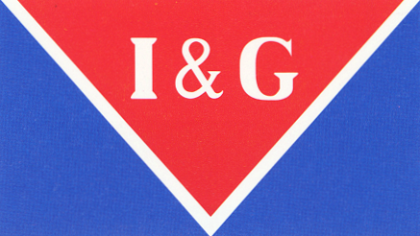 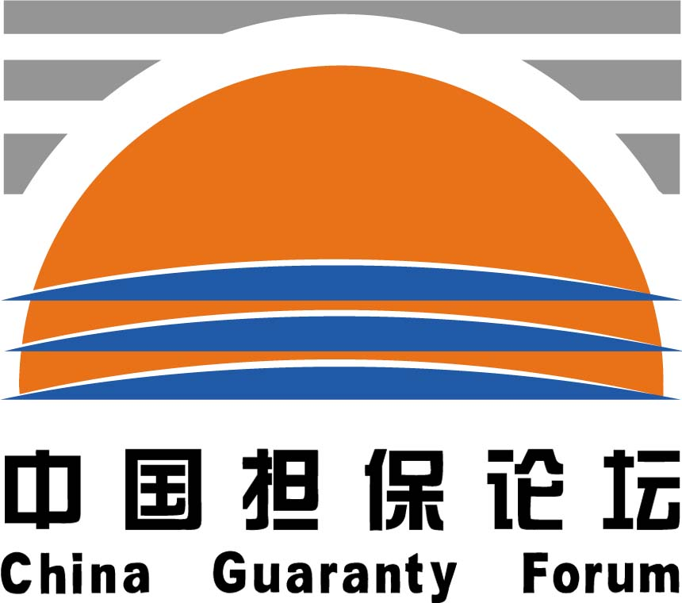 I&G CNIG CNSURE

SINOGUARANTEE ZHONGTOUBAO

中保 中投保 中经投 中经担 中经保

交银施罗德荣祥保本混合型证券投资基金保证合同



中国投资担保有限公司

**基金管理人：交银施罗德基金管理有限公司（以下简称“基金管理人”）**

**住所地：上海市浦东新区银城中路188号交通银行大楼二层（裙）**

**公司地址：上海市浦东新区世纪大道201号渣打银行大厦10楼**

**法定代表人：钱文挥**

**电话：021-61055050 传真：021-61055034 邮编：200120**

**担保人：中国投资担保有限公司（以下简称“担保人”）**

**住所地：北京市海淀区西三环北路100号金玉大厦写字楼9层**

**法定代表人：刘新来**

**电话：010-88822888　　 传真：010-68437040　 邮编：100048**

**鉴于：**

《交银施罗德荣祥保本混合型证券投资基金基金合同》（以下简称“《基金合同》”）约定了基金管理人的保本义务（见《基金合同》第十二部分）。为保护基金投资者合法权益，依照《中华人民共和国担保法》、《中华人民共和国合同法》、《中华人民共和国证券投资基金法》、《关于保本基金的指导意见》等法律法规的规定，基金管理人和担保人在平等自愿、诚实信用、充分保护基金投资者及相关当事人的合法权益的原则基础上，特订立《交银施罗德荣祥保本混合型证券投资基金保证合同》（以下简称“本合同”或“《保证合同》”）。担保人就本基金的第一个保本周期内基金管理人对基金份额持有人认购并持有到期的基金份额所承担保本义务的履行提供不可撤销的连带责任保证。担保人保证责任的承担以本《保证合同》为准。

《保证合同》的当事人包括基金管理人、担保人和基金份额持有人。基金投资者自依《基金合同》取得基金份额，即成为基金份额持有人和《保证合同》的当事人，其购买基金份额的行为本身即表明其对《保证合同》的承认、接受和同意。

除非本《保证合同》另有约定，本《保证合同》所使用的词语或简称与其在《基金合同》中的释义部分具有相同含义，本《保证合同》项下内容仅针对本基金第一个保本周期。

**一、保证的范围和最高限额**

1、本基金为基金份额持有人认购并持有到期的基金份额提供的保本金额（即认购保本金额）为：认购并持有到期的基金份额的净认购金额、认购费用及募集期间的利息收入之和。

2、担保人承担保证责任的金额即保证范围为：在保本周期到期日，基金份额持有人认购并持有到期的基金份额与保本周期到期日基金份额净值的乘积（即“可赎回金额”）加上认购并持有到期的基金份额累计分红金额之和计算的总金额低于认购保本金额的差额部分（该差额部分即为保本赔付差额）。

3、基金份额持有人在保本周期内申购或转换入，以及在保本周期到期日前（不包括该日）赎回或转换出的部分不在保证范围之内，且担保人承担保证责任的最高限额不超过按《基金合同》生效之日确认的基金份额所计算的认购保本金额。

4、保本周期到期日是指本基金保本周期（如无特别指明，保本周期即为本基金第一个保本周期）届满的最后一日。本基金的保本周期为三年，自《基金合同》生效之日起至三个公历年后对应日止，如该对应日为非工作日，保本周期到期日顺延至下一个工作日。

**二、保证期间**

保证期间为基金保本周期到期日起六个月。

**三、保证的方式**

在保证期间，本担保人在保证范围内承担不可撤销的连带保证责任。

**四、除外责任**

下列任一情形发生时，担保人不承担保证责任：

1、在保本周期到期日，基金份额持有人认购并持有到期的基金份额与保本周期到期日基金份额净值的乘积加上其认购并持有到期的基金份额累计分红金额之和计算的总金额不低于本基金为基金份额持有人认购并持有到期的基金份额提供的认购保本金额；

2、基金份额持有人认购，但在基金保本周期到期日前（不包括该日）赎回或转换出本基金的基金份额；

3、基金份额持有人在当期保本周期内申购或转换入的基金份额；

4、在保本周期内发生《基金合同》规定的《基金合同》终止的情形；

5、在保本周期内发生本基金与其他基金合并或更换基金管理人的情形，且担保人不同意继续承担保证责任；

6、在保本周期到期日之后（不包括该日），基金份额发生的任何形式的净值减少；

7、因不可抗力的原因导致基金投资亏损；或因不可抗力事件直接导致基金管理人无法按约定履行全部或部分义务或延迟履行义务的，或《基金合同》规定的其他情形基金管理人免于履行保本义务的；

8、未经担保人书面同意修改《基金合同》条款，可能加重担保人保证责任的，根据法律法规要求进行修改的除外。

**五、责任分担及清偿程序**

1、如果保本周期到期日基金份额持有人认购并持有到期的基金份额的可赎回金额与相应基金份额的累计分红金额之和低于认购保本金额，基金管理人能够按照基金合同的约定全额履行保本义务的, 基金管理人应在保本周期到期日后及时将保本赔付差额划入本基金在基金托管人处开立的基金财产的相应账户。

2、如果保本周期到期日基金份额持有人认购并持有到期的基金份额的可赎回金额与相应基金份额的累计分红金额之和低于认购保本金额，基金管理人未能按照《基金合同》的约定全额履行保本义务的，基金管理人应在保本周期到期日后5个工作日内，向担保人发出书面《履行保证责任通知书》(应当载明基金管理人应向基金份额持有人支付的本基金保本赔付差额、基金管理人已自行偿付的金额、需担保人支付的代偿款项以及基金管理人指定的本基金在基金托管人处开立的账户信息)。

3、担保人应在收到基金管理人发出的《履行保证责任通知书》后的5个工作日内，将《履行保证责任通知书》载明的代偿款项划入基金管理人指定的本基金在基金托管人处开立的账户中，由基金管理人将该代偿款项支付给基金份额持有人。担保人将上述代偿款项全额划入基金管理人指定的本基金在基金托管人处开立的账户中后即为全部履行了保证责任，担保人无须对基金份额持有人逐一进行代偿。代偿款项的分配与支付由基金管理人负责，担保人对此不承担责任。

4、基金管理人应及时将保本赔付差额支付给基金份额持有人，最迟应在保本周期到期日后20个工作日（含第20个工作日）内将保本赔付差额支付给基金份额持有人。

5、如果保本周期到期日基金份额持有人认购并持有到期的基金份额的可赎回金额与相应基金份额的累计分红金额之和低于认购保本金额，基金管理人及担保人未履行《基金合同》及本合同上述条款中约定的保本义务及保证责任的，自保本周期到期后第21个工作日起，基金份额持有人可以根据《基金合同》第二十四部分“争议的处理和适用的法律”的约定，直接向基金管理人或担保人请求解决保本赔付差额支付事宜，但基金份额持有人直接向担保人追偿的，仅得在保证期间内提出。

**六 、追偿权、追偿程序和还款方式**

1、担保人履行了保证责任后，即有权要求基金管理人归还担保人为履行保证责任支付的全部款项（包括但不限于担保人按《履行保证责任通知书》所载明金额支付的实际代偿款项、基金份额持有人直接向担保人要求代偿的金额、基金份额持有人通过召开基金份额持有人大会向担保人要求代偿的金额及担保人为履行保证责任支付的其他金额，前述款项重叠部分不重复计算）和自支付之日起前述款项应付未付部分的利息以及担保人因履行保证责任、追偿产生的其他合理费用和损失，包括但不限于担保人为代偿追偿产生的律师费、调查取证费、通讯费、诉讼费、保全费、评估费、拍卖费、公证费、差旅费、抵押物或质押物的处置费等。

2、基金管理人应自担保人履行保证责任之日起一个月内，向担保人提交担保人认可的还款计划，在还款计划中载明还款时间、还款方式，并按担保人认可的还款计划归还担保人为履行保证责任支付的全部款项和自支付之日起前述款项应付未付部分的利息以及担保人因履行保证责任、追偿产生的其他合理费用和损失。基金管理人未能按本条约定提交担保人认可的还款计划，或未按还款计划履行还款义务的，担保人有权要求基金管理人立即支付上述款项及其他费用，并赔偿给担保人造成的损失。

**七、担保费的支付**

1、基金管理人应按本条规定向担保人支付担保费。

2、担保费支付方式：担保费从基金管理人收取的本基金管理费中列支，按本条第3款公式每日计算，逐日累计至每月月末，按月支付。基金管理人应于每月收到基金管理费之后的五个工作日内向担保人支付担保费。担保人于收到款项后的五个工作日内向基金管理人出具合法发票。

3、每日担保费计算公式=担保费计算日前一日基金资产净值×2‰×1/当年日历天数。

担保费计算期间自《基金合同》生效之日起，至担保人解除保证责任之日或保本周期到期日较早者止，起始日及终止日均应计入期间。

**八、适用法律及争议解决方式**

本《保证合同》适用中华人民共和国法律。发生争议时，各方应通过协商解决；协商不成的，任何一方均可向中国国际经济贸易仲裁委员会提起仲裁，仲裁地点为北京，且仲裁裁决为终局，并对各方当事人具有约束力，仲裁费由败诉方承担。

**九、其他条款**

1、本基金可按照《基金合同》的约定投资于股指期货，担保人已详阅本基金相关法律文件，充分了解本基金的股指期货交易策略和可能损失，并将按照基金管理人与担保人签署的《风险监控协议》的规定对基金管理人的投资运作进行监督。

2、基金管理人应向本基金的基金份额持有人公告本《保证合同》。

3、本《保证合同》自基金管理人、担保人双方法定代表人（或授权代表）签字（或盖人名章）并加盖公司公章之日起成立，自《基金合同》生效之日起生效。

4、本基金保本周期到期日后，基金管理人、担保人双方全面履行了本合同规定的义务，本合同终止。

5、担保人承诺继续对本基金下一个保本周期提供保本保障的，基金管理人、担保人另行签署合同。

6、《基金合同》的修改需经担保人书面同意，根据法律法规要求进行修改的除外。

（以下无正文）**（本页无正文，为交银施罗德荣祥保本混合型基金保证合同的签署页）**

签署日期： 年 月 日

签署地点：中国北京市海淀区

基金管理人：**交银施罗德基金管理有限公司**（公章）

法定代表人或其授权代表：

（签字）

担保人：中国投资担保有限公司（公章）

法定代表人或其授权代表：

（签字）